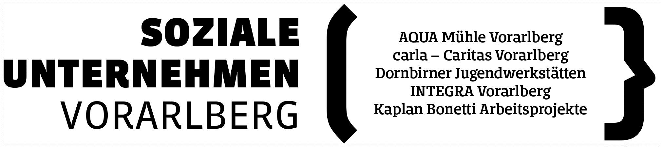

Soziale Unternehmen Vorarlberg
Zahlen & Fakten

Träger
- AQUA Mühle Vorarlberg
- carla der Caritas Vorarlberg
- Dornbirner Jugendwerkstätten
- Integra Vorarlberg
- Kaplan Bonetti Arbeitsprojekte

Jobsuchende Menschen in Vorarlberg März 2017: 12.185 (März 2016: 12.250)
Davon Langzeitarbeitslose März 2017: 2.919 (März 2016: 3.091)

Beschäftigte bei den Sozialen Unternehmen 2016: 600

Durchschnittliche Beschäftigungsdauer: 4 – 6 Monate

Vermittlungsquote in den ersten Arbeitsmarkt:
- Insgesamt: jeder Dritte
- Dornbirner Jugendwerkstätten: jeder Zweite

Jahresumsatz rund 17 Millionen Euro

Förderungen 2017:
- Arbeitsmarktservice Vorarlberg – 7 Millionen Euro (2016: 6,8 Millionen Euro)
- Land Vorarlberg – 2,6 Millionen Euro (2016: 2,2 Millionen Euro)

Verbandssprecherin und Koordinatorin:
Benedicte Hämmerle, MBA
Telefon: 0043/5577/89607-12
Mobil: 0043/664/9642299
Email: koordination@sozialeunternehmen-vorarlberg.at
www.sozialeunternehmen-vorarlberg.at

